Каскод_Расчёт

http://openbookproject.net/electricCircuits/Semi/SEMI_4.html

The cascode amplifier
While the C-B (common-base) amplifier is known for wider bandwidth than the C-E (common-emitter) configuration, the low input impedance (10s of Ω) of C-B is a limitation for many applications. The solution is to precede the C-B stage by a low gain C-E stage which has moderately high input impedance (kΩs). See Figure below. The stages are in a cascode configuration, stacked in series, as opposed to cascaded for a standard amplifier chain. See “Capacitor coupled three stage common-emitter amplifier” Capacitor coupled for a cascade example. The cascode amplifier configuration has both wide bandwidth and a moderately high input impedance.
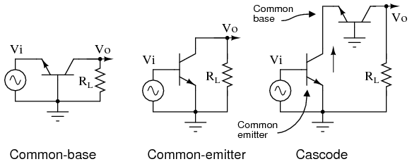
The cascode amplifier is combined common-emitter and common-base. This is an AC circuit equivalent with batteries and capacitors replaced by short circuits.
The key to understanding the wide bandwidth of the cascode configuration is the Miller effect. The Miller effect is the multiplication of the bandwidth robbing collector-base capacitance by voltage gain A_{v}. This C-B capacitance is smaller than the E-B capacitance. Thus, one would think that the C-B capacitance would have little effect. However, in the C-E configuration, the collector output signal is out of phase with the input at the base. The collector signal capacitively coupled back opposes the base signal. Moreover, the collector feedback is (1-A_{v}) times larger than the base signal. Thus, the small C-B capacitance appears (1-A_{v}) times larger than its actual value. This capacitive gain reducing feedback increases with frequency, reducing the high frequency response of a C-E amplifier.
The approximate voltage gain of the C-E amplifier in Figure below is -R_{L}/R_{EE}. The emitter current is set to 1.0 mA by biasing. R_{EE}= 26mV/I_{E} = 26mV/1.0ma = 26 Ω. Thus, A_{v} = -R_{L}/R_{EE} = -4700/26 = -181. The pn2222 datasheet list C_{cbo} = 8 pF.[FAR] The miller capacitance is C_{cbo}(1-A_{v}). Gain A_{v} = -181, negative since it is inverting gain. C_{miller} = C_{cbo}(1-A_{v}) = 8pF(1-(-181)=1456pF
A common-base configuration is not subject to the Miller effect because the grounded base shields the collector signal from being fed back to the emitter input. Thus, a C-B amplifier has better high frequency response. To have a moderately high input impedance, the C-E stage is still desirable. The key is to reduce the gain (to about 1) of the C-E stage which reduces the Miller effect C-B feedback to 1·C_{CBO}. The total C-B feedback is the feedback capacitance 1·C_{CB} plus the actual capacitance C_{CB} for a total of 2·C_{CBO}. This is a considerable reduction from 181·C_{CBO}. The miller capacitance for a gain of -2 C-E stage is C_{miller} = C_{cbo}(1-A_{v})= C_{miller} = C_{cbo}(1-(-1)) = C_{cbo}·2.
The way to reduce the common-emitter gain is to reduce the load resistance. The gain of a C-E amplifier is approximately R_{C}/R_{E}. The internal emitter resistance R_{EE} at 1mA emitter current is 26Ω. For details on the 26Ω, see “Derivation of R_{EE}”, see REE. The collector load R_{C} is the resistance of the emitter of the C-B stage loading the C-E stage, 26Ω again. CE gain amplifier gain is approximately A_{v} = R_{C}/R_{E}=26/26=1. This Miller capacitance is C_{miller} = C_{cbo}(1-A_{v}) = 8pF(1-(-1)=16pF. We now have a moderately high input impedance C-E stage without suffering the Miller effect, but no C-E dB voltage gain. The C-B stage provides a high voltage gain, A_{V} = -181. Current gain of cascode is β of the C-E stage, 1 for the C-B, β overall. Thus, the cascode has moderately high input impedance of the C-E, good gain, and good bandwidth of the C-B.
<>
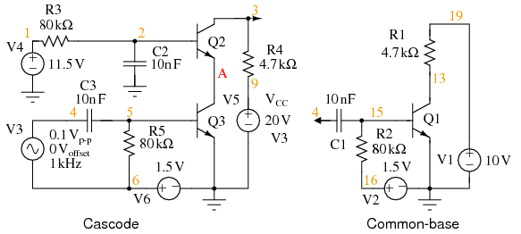
SPICE: Cascode and common-base for comparison.
The SPICE version of both a cascode amplifier, and for comparison, a common-emitter amplifier is shown in Figure above. The netlist is in Table below. The AC source V3 drives both amplifiers via node 4. The bias resistors for this circuit are calculated in an example problem cascode.
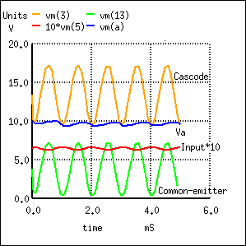
SPICE waveforms. Note that Input is multiplied by 10 for visibility.
SPICE netlist for printing AC input and output voltages.
*SPICE circuit <03502.eps> from XCircuit v3.20
V1 19 0 10
Q1 13 15 0 q2n2222
Q2 3 2 A q2n2222
R1 19 13 4.7k
V2 16 0 1.5
C1 4 15 10n
R2 15 16 80k
Q3 A 5 0 q2n2222
V3 4 6 SIN(0 0.1 1k) ac 1
R3 1 2 80k
R4 3 9 4.7k
C2 2 0 10n
C3 4 5 10n
R5 5 6 80k
V4 1 0 11.5
V5 9 0 20
V6 6 0 1.5
.model q2n2222 npn (is=19f bf=150
+ vaf=100 ikf=0.18 ise=50p ne=2.5 br=7.5
+ var=6.4 ikr=12m isc=8.7p nc=1.2 rb=50
+ re=0.4 rc=0.3 cje=26p tf=0.5n
+ cjc=11p tr=7n xtb=1.5 kf=0.032f af=1)
.tran 1u 5m
.AC DEC 10 1k 100Meg
.end
The waveforms in Figure above show the operation of the cascode stage. The input signal is displayed multiplied by 10 so that it may be shown with the outputs. Note that both the Cascode, Common-emitter, and Va (intermediate point) outputs are inverted from the input. Both the Cascode and Common emitter have large amplitude outputs. The Va point has a DC level of about 10V, about half way between 20V and ground. The signal is larger than can be accounted for by a C-E gain of 1, It is three times larger than expected.
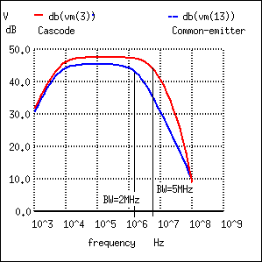
Cascode vs common-emitter banwidth.
Figure above shows the frequency response to both the cascode and common-emitter amplifiers. The SPICE statements responsible for the AC analysis, extracted from the listing:

V3 4 6 SIN(0 0.1 1k) ac 1
.AC DEC 10 1k 100Meg

Note the “ac 1” is necessary at the end of the V3 statement. The cascode has marginally better mid-band gain. However, we are primarily looking for the bandwidth measured at the -3dB points, down from the midband gain for each amplifier. This is shown by the vertical solid lines in Figure above. It is also possible to print the data of interest from nutmeg to the screen, the SPICE graphical viewer (command, first line):
nutmeg 6 -> print frequency db(vm(3)) db(vm(13))

Index frequency db(vm(3)) db(vm(13))
22 0.158MHz 47.54 45.41
33 1.995MHz 46.95 42.06
37 5.012MHz 44.63 36.17
Index 22 gives the midband dB gain for Cascode vm(3)=47.5dB and Common-emitter vm(13)=45.4dB. Out of many printed lines, Index 33 was the closest to being 3dB down from 45.4dB at 42.0dB for the Common-emitter circuit. The corresponding Index 33 frequency is approximately 2Mhz, the common-emitter bandwidth. Index 37 vm(3)=44.6db is approximately 3db down from 47.5db. The corresponding Index37 frequency is 5Mhz, the cascode bandwidth. Thus, the cascode amplifier has a wider bandwidth. We are not concerned with the low frequency degradation of gain. It is due to the capacitors, which could be remedied with larger ones.
The 5MHz bandwith of our cascode example, while better than the common-emitter example, is not exemplary for an RF (radio frequency) amplifier. A pair of RF or microwave transistors with lower interelectrode capacitances should be used for higher bandwidth. Before the invention of the RF dual gate MOSFET, the BJT cascode amplifier could have been found in UHF (ultra high frequency) TV tuners.
- REVIEW
- A cascode amplifier consists of a common-emitter stage loaded by the emitter of a common-base stage.
- The heavily loaded C-E stage has a low gain of 1, overcoming the Miller effect
- A cascode amplifier has a high gain, moderately high input impedance, a high output impedance, and a high bandwidth

Bypass Capacitor for R_{E}
One problem with emitter bias is that a considerable part of the output signal is dropped across the emitter resistor R_{E} (Figure below). This voltage drop across the emitter resistor is in series with the base and of opposite polarity compared with the input signal. (This is similar to a common collector configuration having <1 gain.) This degeneration severely reduces the gain from base to collector. The solution for AC signal amplifiers is to bypass the emitter resistor with a capacitor. This restores the AC gain since the capacitor is a short for AC signals. The DC emitter current still experiences degeneration in the emitter resistor, thus, stabilizing the DC current.
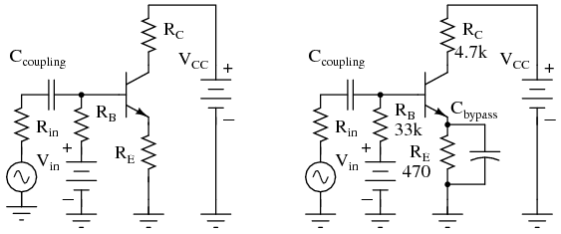
Cbypass is required to prevent AC gain reduction.
What value should the bypass capacitor be? That depends on the lowest frequency to be amplified. For radio frequencies Cbpass would be small. For an audio amplifier extending down to 20Hz it will be large. A “rule of thumb” for the bypass capacitor is that the reactance should be 1/10 of the emitter resistance or less. The capacitor should be designed to accommodate the lowest frequency being amplified. The capacitor for an audio amplifier covering 20Hz to 20kHz would be:
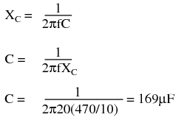
Note that the internal emitter resistance R_{EE} is not bypassed by the bypass capacitor.

Voltage divider bias
Stable emitter bias requires a low voltage base bias supply, Figure below. The alternative to a base supply V_{BB} is a voltage divider based on the collector supply V_{CC}.
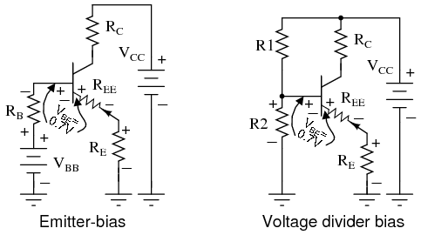
Voltage Divider bias replaces base battery with voltage divider.
The design technique is to first work out an emitter-bias design, Then convert it to the voltage divider bias configuration by using Thevenin's Theorem. [TK1] The steps are shown graphically in Figure below. Draw the voltage divider without assigning values. Break the divider loose from the base. (The base of the transistor is the load.) Apply Thevenin's Theorem to yield a single Thevenin equivalent resistance Rth and voltage source Vth.
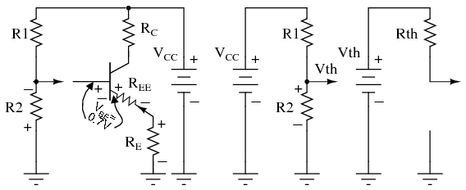
Thevenin's Theorem converts voltage divider to single supply Vth and resistance Vth.
The Thevenin equivalent resistance is the resistance from load point (arrow) with the battery (V_{CC}) reduced to 0 (ground). In other words, R1||R2.The Thevenin equivalent voltage is the open circuit voltage (load removed). This calculation is by the voltage divider ratio method. R1 is obtained by eliminating R2 from the pair of equations for Rth and Vth. The equation of R1 is in terms of known quantities Rth, Vth, Vcc. Note that Rth is R_{B} , the bias resistor from the emitter-bias design. The equation for R2 is in terms of R1 and Rth.
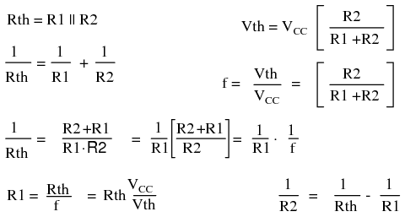
Convert this previous emitter-bias example to voltage divider bias.
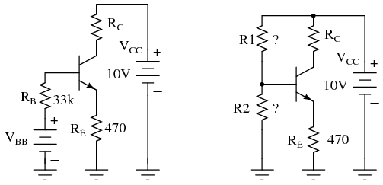
Emitter-bias example converted to voltage divider bias.
These values were previously selected or calculated for an emitter-bias example
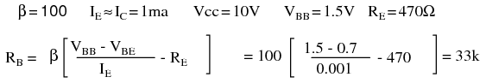
Substituting V_{CC} , V_{BB} , R_{B} yields R1 and R2 for the voltage divider bias configuration.
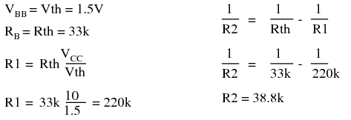
R1 is a standard value of 220K. The closest standard value for R2 corresponding to 38.8k is 39k. This does not change I_{E} enough for us to calculate it.
<>
Problem: Calculate the bias resistors for the cascode amplifier in Figure below. V_{B2} is the bias voltage for the common emitter stage. V_{B1} is a fairly high voltage at 11.5 because we want the common-base stage to hold the emitter at 11.5-0.7=10.8V, about 11V. (It will be 10V after accounting for the voltage drop across R_{B1} .) That is, the common-base stage is the load, substitute for a resistor, for the common-emitter stage's collector. We desire a 1mA emitter current.
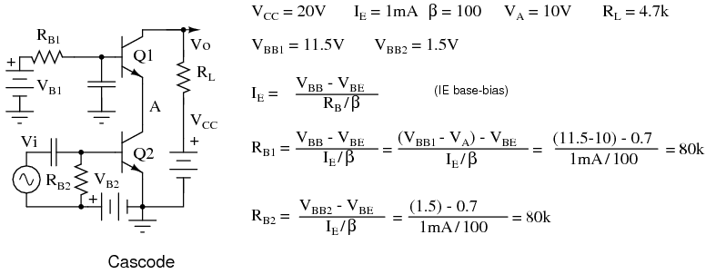
Bias for a cascode amplifier
Problem: Convert the base bias resistors for the cascode amplifier to voltage divider bias resistors driven by the V_{CC} of 20V.
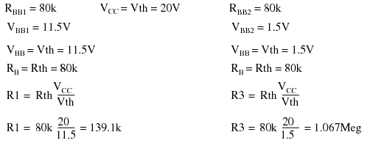
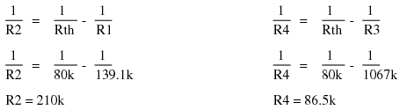
The final circuit diagram is shown in the “Practical Analog Circuits” chapter, “Class A cascode amplifier . . . ” cascode, Ch 9 .
Вот эта схема:
Class A common-base small-signal high gain amplifier. After Texas Instruments [TX2]
A cascode amplifier has a wide bandwdth like a common-base amplifier and a moderately high input impedance like a common emitter arrangement. The biasing for this cascode amplifier (Figure below) is worked out in an example problem Ch 4 . http://ieeebooks.blogspot.com/2011/02/lessons-in-electric-circuits-volume-iii_2543.html
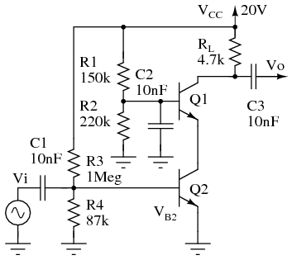
Class A cascode small-signal high gain amplifier.
This circuit (Figure above) is simulated in the “Cascode” section of the BJT chapter Ch 4 . Use RF or microwave transistors for best high frequency response.

КАСКОДНЫЙ УСИЛИТЕЛЬ
http://www.shema.ru/cgi-bin/rshema.pl?action=img&file=/img/kask-us1.gif&name=%CA%C0%D1%CA%CE%C4%CD%DB%C9%20%D3%D1%C8%CB%C8%D2%C5%CB%DC
Каскодный усилитель, схема которого приведена на рисунке, обладает высокой стабильностью в широком диапазоне температур. Каскад на транзисторах V2, V3 образует наиболее распространенную каскодную схему - "общий эмиттер - общая база", обеспечивающую малую входную емкость. Низкое выходное сопротивление всего усилителя достигнуто включением на его выходе эмиттерного повторителя на транзисторе V4.
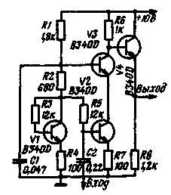
Обычные схемы стабилизации рабочего режима не применимы для каскодных включений, так как из-за высокого собственного усиления невозможно использование глубоких отрицательных обратных связей без опасности нарушения устойчивой работы усилителя. Необходимое смещение каскада на транзисторах V2 и V3 задается делителем напряжения, образованным элементами VI, R1 - R4. Поскольку ток делителя является током коллектора транзистора V1. то всякое изменение температурного режима усилителя приводит к соответствующему изменению базового смещения транзисторов V2 и V3. Следует отметить, что для эффективной стабилизации транзистор V1 должен быть того же типа, что и остальные. Еще лучше, если все четыре транзистора входят в состав транзисторной сборки, выполненной в одном кристалле кремния.
Коэффициент передачи усилителя равен отношению сопротивлений резисторов R6 и R7 и составляет около 10 при максимальной амплитуде выходного напряжения 3 В и полосе пропускания 6 МГц.
"Radio, fernsehen, elekfronik" (ГДР). 1978, N 9
Примечание. В каскодном усилителе можно применять транзисторные сборки 1ММ6.0, KТ365CA. K1HT291. К1НТ591 .

Искусство схемотехники
ГЛАВА 2. ТРАНЗИСТОРЫ

Некоторые типы усилительных каскадов

2.19. Емкость и эффект Миллера
http://www.skilldiagram.com/gl2-19.html
До сих пор мы пользовались моделью транзистора для сигналов постоянного тока или низкой частоты. В простейшей модели транзистора в виде усилителя тока и в более сложной модели Эберса-Молла напряжения, токи и сопротивления рассматривают со стороны различных выводов транзистора. Пользуясь этими моделями, мы уже охватили достаточно широкий круг вопросов, и на самом деле они содержат в себе почти все, что необходимо учитывать при разработке транзисторных схем. Однако до сих пор мы не принимали во внимание важный момент - внешние цепи и сами переходы транзистора обладают некоторой емкостью, которую необходимо учитывать при разработке быстродействующих и высокочастотных схем. На самом деле, на высоких частотах емкость зачастую определяет работу схемы: на частоте 100 МГц емкость перехода, равная 5 пкФ, имеет импеданс 320 Ом.
Емкость схемы и перехода. Емкость ограничивает скорость изменения напряжений в схеме, так как любая схема имеет собственные конечные выходные импеданс и ток. Когда емкость перезаряжается от источника с конечным сопротивлением, ее заряд происходит по экспоненциальному закону с постоянной времени RC: если же емкость заряжает идеальный источник тока, то снимаемый с нее сигнал будет изменяться по линейному закону. Обшая рекомендация заключается в следующем: для ускорения работы схемы следует уменьшать импеданс источника и емкость нагрузки и увеличивать управляющий ток. Однако некоторые особенности связаны с емкостью обратной связи и со входной емкостью. Коротко остановимся на этих вопросах.
Схема на рис. 2.73 иллюстрирует, как проявляются емкости переходов транзистора. Выходная емкость образует RC- цепь с выходным сопротивлением R_{н} (сопротивление R_{н} включает в себя как сопротивление коллектора, так и сопротивление нагрузки, а емкость С_{н} - емкость перехода и емкость нагрузки), в связи с этим спад сигнала начинается при частоте ƒ = 1/2πR_{н}С_{н}. То же самое можно сказать о входной емкости и сопротивлении источника R_{U}.
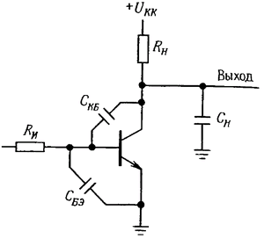
Рис. 2.73. Емкости перехода и нагрузки в транзисторном усилителе.
Эффект Миллера. Емкость С_{кб} играет иную роль. Усилитель обладает некоторым коэффициентом усиления по напряжению K_{U}, следовательно, небольшой сигнал напряжения на входе порождает на коллекторе сигнал, в K_{U} раз превышающий входной (и инвертированный по отношению к входному). Из этого следует, что для источника сигнала емкость С_{кб} в (K_{U} + 1) раз больше, чем при подключении С_{кб} между базой и землей, т.е. при расчете частоты среза входного сигнала можно считать, что емкость обратной связи ведет себя как конденсатор емкостью С_{кб}(K_{U} + 1), подключенный между входом и землей. Эффективное увеличение емкости С_{кб} и называют эффектом Миллера.Эффект Миллера часто играет основную роль в спаде усиления, так как типичное значение емкости обратной связи около 4 пкФ соответствует (эквивалентно) емкости в несколько сотен пикофарад, присоединенной на землю.
Существует несколько методов борьбы с эффектом Миллера, например, он будет полностью устранен, если использовать усилительный каскад с общей базой. Импеданс источника можно уменьшить, если подавать сигнал на каскад с заземленным эмиттером через эмиттерный повторитель. На рис. 2.74 показаны еше две возможности. В дифференциальном усилителе (без резистора в коллекторной цепи T₁) эффект Миллера не наблюдается; эту схему можно рассматривать как эмиттерный повторитель, подключенный к каскаду с заземленной базой. На второй схеме показано каскодное включение транзисторов. T₁ - это усилитель с заземленным эмиттером, резистор R_{н} является общим коллекторным резистором. Транзистор Т₂ включен в коллекторную цепь для того, чтобы предотвратить изменение сигнала в коллекторе T₁ (и тем самым устранить эффект Миллера) при протекании коллекторного тока через резистор нагрузки. Напряжение U₊ - это фиксированное напряжение смещения, обычно оно на несколько вольт превышает напряжение на эмиттере T₁ и поддерживает коллектор T₁ в активной области. На рис. 2.74 представлена лишь часть каскодной схемы; в нее можно включить зашунтированный эмиттерный резистор и делитель напряжения для подачи смещения на базу (подобные примеры были рассмотрены в начале настоящей главы) или охватить всю схему петлей обратной связи по постоянному току. Напряжение U₊ можно формировать с помощью делителя или зенеровского диода; для того чтобы напряжение было жестко фиксировано на частотах сигнала, можно шунтировать резистор в базе Т₂.
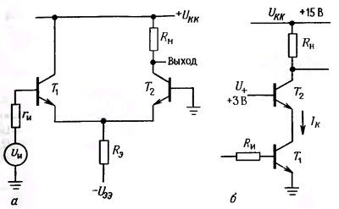
Рис. 2.74. Две схемы, в которых устранен эффект Миллера. Схема Б представляет собой пример каскодного включения транзисторов.
Упражнение 2.14. Объясните, почему эффект Миллера не наблюдается в транзисторах рассмотренной только что схемы дифференциального усилителя и в каскодных схемах.
Паразитные емкости могут создавать и более сложные проблемы, чем те, которых мы сейчас коснулись. В частности: а) спад усиления, обусловленный наличием емкости обратной связи и выходной емкости, сопровождается побочными эффектами, которые мы рассмотрим в следуюшей главе; б) входная емкость также оказывает влияние на работу схемы даже при наличии мощного источника входных сигналов; в частности, ток. который протекает через Сбэ, не усиливается транзистором, т.е. входная емкость «присваивает» себе часть входного тока, вследствие чего коэффициент усиления малого сигнала h_{21э} на высоких частотах снижается и на частоте ƒ_{т} становится равным единице; в) дело осложняется также тем, что емкости переходов зависят от напряжения, емкость С_{бэ} изменяется столь сильно при изменении базового тока, что ее даже не указывают в паспортных данных на транзистор, вместо этого указывается значение частоты ƒ_{т}; г) если транзистор работает как переключатель, то заряд, накопленный в области базы в режиме насыщения, также вызывает уменьшение быстродействия. Эти, а также некоторые другие вопросы, связанные с работой быстродействующих схем. мы рассмотрим в гл. 13.

10.Каскодные усилители.
http://hamlab.net/taxonomy/term/21
Наибольшее применение каскад с ОБ (ОЗ) находит в сочетании с каскадом с ОЭ (ОИ). Это так называемый каскод - последовательное соединение ОЭ-ОБ (ОИ-ОЗ). Каскодные усилители примечательны тем, что в каскадах почти полностью развязаны входная и выходная цепи, т.к. база транзистора каскада с ОБ имеет неизменный потенциал. Следовательно, в каскодных усилителях эффект Миллера не проявляется. Поскольку входное сопротивление каскада с ОБ ничтожно мало, каскад с ОЭ работает в режиме короткого замыкания на выходе (т.е. по сути работает как каскад с ОК), обеспечивая такое же усиление, как идеализированный каскад с ОЭ. Входное сопротивление на высоких частотах выше, т.к. существенно уменьшается входная ёмкость каскада. Резкое ослабление ОС с выхода на вход способствует устойчивой работе каскада, особенно в резонансных усилителях.
Возможные сочетания каскада с ОЭ на n-p-n транзисторе с каскадом ОБ (ОЗ) на транзисторах разной проводимости:
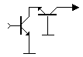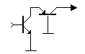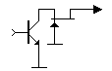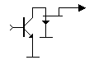
Аналогичные схемы для каскада с ОИ на полевом транзисторе с каналом n- типа:
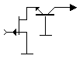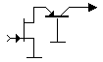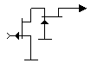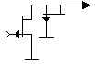
11.Наиболее распространённая схема каскода.
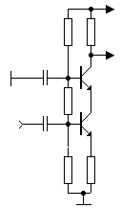
Более совершенный каскод с нейтрализацией Ск каскада с ОЭ благодаря следящей связи через диоды VD1, VD2:
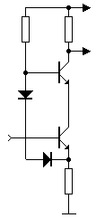
12.Компенсация входной динамической ёмкости с помощью конденсатора.
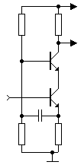
13.Нейтрализация входной ёмкости с помощью схемы сдвига уровня на стабилитроне.
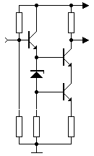
14.Схема с увеличенным коэффициентом усиления с сохранением высоких динамических характеристик путём применения встречной динамической нагрузки в сочетании с компенсацией входной ёмкости.
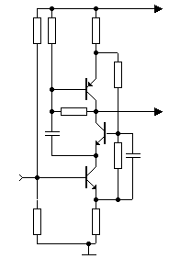
15.Каскад с необычным включением по постоянному току.
Входное сопротивление такого каскада достаточно низкое.
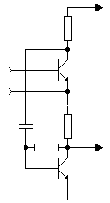
16.Каскод с применением фототранзистора.
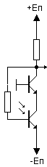
17.Простое устройство сложения и вычитания двух сигналов.
При подаче одинаковых сигналов на вых.2 напряжение должно птсутствовать, в противном случае нужно подобрать резистор R7.
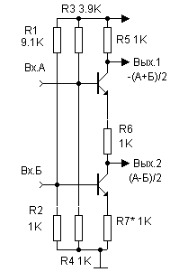
18.Смешанный каскод.
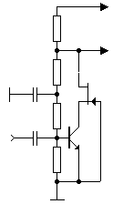
19.Каскод с двухполярным питанием.
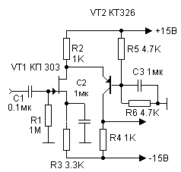
20.Каскод с коэффициентом усиления 50 и с полосой пропускания 0...1 мГц.
Входная ёмкость - не более 20 пФ.
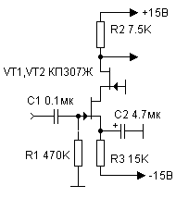
21.Широкополосный каскод с нейтрализацией входной ёмкости с помощью линейной следящей связи.
Входная ёмкость - около 0.1 пф.
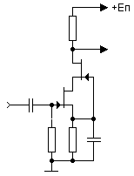

Каскодный усилитель

В. ГУСЬКОВ, г. Самара
Каскодные радиочастотные усилители широко применяют в современной схемотехнике, поскольку они обладают целым рядом преимуществ и, в первую очередь, высокой устойчивостью к самовозбуждению. Журнвл «Рвдио» неоднократно публиковал описания таких усилителей и устройств с их применением. Представляем читателям еще одну черту в облике классического квскодного усилителя.
Известные каскодные усилители обычно имеют сравнительно низкое входное сопротивление и часто довольно сложны, в том числе в налаживании. Введение в них автоматического регулятора усиления (АРУ) также не всегда просто.
Каскодный усилитель, описанный в [1] (рис. 7.13), свободен от указанных недостатков. Он выполнен по схеме общий исток—общий эмиттер с применением «токового зеркала» (рис. 1) и связи ступеней по постоянному току. Применение в «токовом зеркале» согласованной пары транзисторов VT2, VT3 позволяет довести усилитель по температурной стабильности практически до уровня ступени на полевом транзисторе VT1, а полное использование напряжения питания — существенно расширить амплитудную характеристику. Линейность усилителя в целом в значительной мере зависит от линейности полевого транзистора и, как показано далее, может быть улучшена.
Регулировочная характеристика усилителя также имеет ряд положительных особенностей, в частности, она более линейна, что характерно для ступеней на полевых транзисторах. Регулирование усиления в устройстве легко реализовать, например, заменой резистора R1 участком коллектор—эмиттер биполярного транзистора или закрыванием полевого транзистора VT1 по цепи затвора.
Входной транзистор VT1 обеспечивает требуемое входное сопротивление и не нагружает входной полосовой фильтр L1C1. Низкое входное сопротивление «токового зеркала» практически исключает паразитную положительную ОС в усилителе и позволяет включить резонансную нагрузку L2C4 непосредственно на его выходе. К положительным факторам можно отнести и то, что входной и выходной полосовые фильтры «привязаны» к общему проводу, что значительно упрощает каскадирование усилителя, например, при создании на его основе многоступенных усилителей промежуточной частоты супергетеродинных радиоприемников.
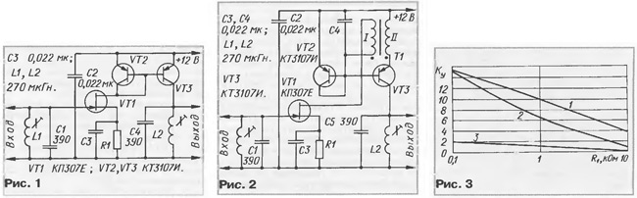
Увеличить
Линейность усилителя в целом, как и линейность регулирования, а также «развязки», в частности, можно заметно улучшить, если собрать его по схеме общий исток—общая база (рис. 2), используя для этого простейший развязывающий ВЧ трансформатор Т1 по [2]. Заметим, что, включая трансформатор соответствующим образом, можно обеспечить инверсию фазы выходного напряжения или отсутствие подмагни-чивания магнитопровода. На рис. 2 трансформатор включен именно без подмагничивания.
Для сравнительной оценки вариантов каскодного усилителя проведены проверки цифровой (с помощью программы ELECTRONICS WORKBENCH) и физической моделей усилителя и его прототипа с использованием имеющихся в наличии радиокомпонентов — транзисторов КПЗОЗБ, КТ361В и трансформатора, намотанного на кольце К7х4х2 из феррита с магнитной проницаемостью 1500 с двумя обмотками по 15 витков проводом ПЭВ-2 0,2 [2]. Индуктивность первичной обмотки проконтролирована инструментально.
В качестве полосовых контуров были применены фильтры усилителя ПЧ транзисторной радиолы «Серенада-406». Отбора компонентов по параметрам не проводили. Ток, потребляемый усилителями, не контролировали. Рабочую точку полевого транзистора задавали изменением сопротивления резистора R1 декадами в пределах 100 Ом...10 кОм. Измерения проведены осциллографом С1 -55.
Результаты эксперимента представлены на рис. 3, где показаны зависимости коэффициента усиления от сопротивления резистора R1. Кривая 1 соответствует цифровой модели усилителя по схеме рис. 2; 2 — его физической модели; 3 — физической модели прототипа (см. рис. 1). Усилители работают устойчиво и без искажений во всем динамическом диапазоне. Низкий коэффициент усиления объясняется пониженным эквивалентным сопротивлением выходного полосового фильтра.
Коэффициент усиления ступени по схеме общий исток—общая база (см. рис. 2) с хорошей точностью определен произведением крутизны полевого транзистора и коэффициента передачи тока биполярного транзистора, измеренных в рабочей точке, и эквивалентного сопротивления полосового фильтра.
В заключение можно отметить, что применение усилителя по схеме общий исток—общая база, который имеет лучшие параметры по линейности, коэффициенту усиления, глубине его регулирования (вплоть до закрывания) и технологичности, более предпочтительно. Тем не менее все усилители работоспособны, не требуют налаживания и подборки транзисторов (настройка полосовых фильтров, конечно, необходима), хорошо каскадируются. Регулировать усиление можно как по цепи затвора полевого транзистора (при нулевой мощности), так и по цепи истока изменением сопротивления резистора вплоть до закрывания усилителей.
ЛИТЕРАТУРА
- Горошков Б. И. Элементы радиоэлектронных устройств (Справочник). — м.: Радио и связь, 1989.
- Ред. Э. Т. Схемотехника радиоприемников. Практическое пособие (Пер. с нем.) — М.: Мир, 1989.

Каскадные усилители на полевых транзисторах
http://radiostorage.net/?area=news/1142

Каскодное включение полевого и биполярного транзисторов позволяет получить сочетание лучших свойств тех и других транзисторов.
На рис. 5.1 — 5.6 приведены отобранные практикой схемы соединения полевого и биполярного транзисторов, систематизированные в сборнике схем Б.И. Горошкова. Они имеют высокое, характерное для полевых транзисторов, входное сопротивление и низкое, присущее биполярным транзисторам, выходное.
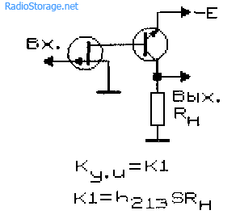
Рис. 5.1

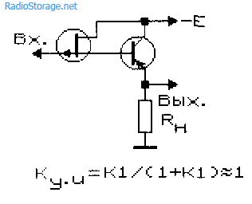
Рис. 5.2
Коэффициент усиления (передачи) таких каскадов можно вычислить по приводимым в главе 3 формулам. В этих формулах Куи — коэффициент усиления каскада по напряжению; h213 (или Р) — коэффициент передачи биполярного транзистора по току; S — крутизна характеристики полевого транзистора (мА/В) RH — сопротивление нагрузки (кОм).
Ориентировочные, численные значения h2-|3 и S можно найти в справочниках или паспортных данных (см. Приложение); реальные же значения могут заметно отличаться от «теоретических».
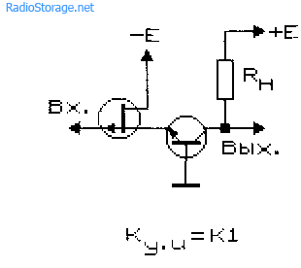
Рис. 5.3

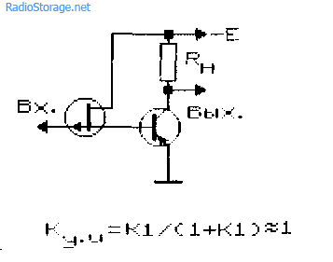
Рис. 5.4

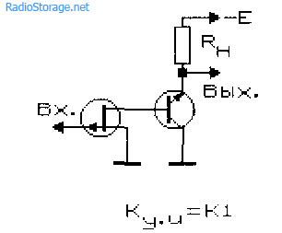
Рис. 5.5
Как следует из сопоставления формул, каскады усиления (рис. 5.1, 5.3, 5.5, 5.6) имеют коэффициент усиления (передачи), равный произведению отдельно взятых коэффициентов передачи транзисторов, входящих в каскад. Каскады (рис. 5.2, 5.4) имеют коэффициент передачи, практически равный единице.
Каскодное (двух, трех или более «этажное» включение полевых и/или биполярных транзисторов) позволяет простыми средствами добиться высокого коэффициента передачи, ослабить проникновение входного сигнала на выход усилителя, упростить схему в целом, повысить устойчивость ее работы, повысить максимальное значение напряжения питания и амплитуду выходного сигнала, соответственно. «Двухэтажные» каскодные усилители требуют удвоения напряжения питания по сравнению с обычным включением транзисторов, при этом ток, потребляемый схемой, снижается вдвое.
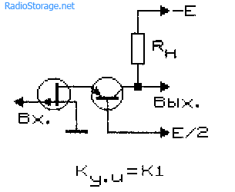
Рис. 5.6

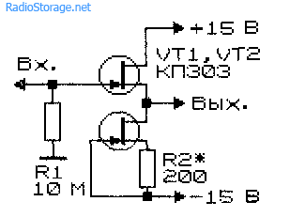
Рис. 5.7. Эквивалент К140УД7
На рис. 5.7 показана схема, позволяющая проимитиро-вать довольно сложную по внутренней структуре аналоговую микросхему низкочастотного усилителя К140УД7 [Р 1/79-44]. Полноценной такую замену считать, разумеется, не следует (особенно в части коэффициента усиления). Однако использование эквивалента микросхемы, выполненного на дискретных элементах, в ряде случаев может быть оправдано. Резистор R2 подбирают до установления на выходе аналога микросхемы нулевого напряжения при питании устройства от двухпо-лярного источника.
Каскодные схемы широкополосных усилителей на полевых и биполярных транзисторах, включенных последовательно по постоянному току, приведены на рис. 5.8 — 5.16 [А.Г. Ми-лехин, Р 9/72-38]. В качестве динамической нагрузки полевого транзистора VT1 используется активный элемент — полевой или биполярный транзистор VT2, внутреннее сопротивление которого зависит от амплитуды сигнала на стоке транзистора VT1.
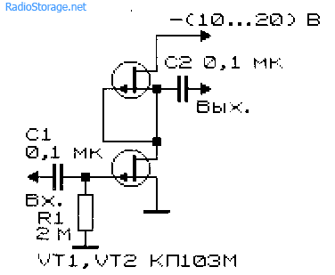

Рис. 5.8

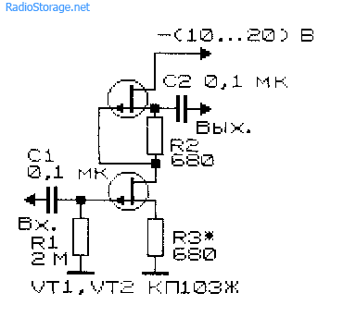
Рис. 5.9
Транзистор VT1 включен по схеме с общим истоком, транзистор VT2 — с общим стоком (рис. 5.8 — 5.10). При таком сочетании первый каскад имеет коэффициент усиления по напряжению близкий к единице, благодаря чему он обладает большим запасом устойчивости. Кроме того, схема с общим истоком обладает значительным коэффициентом усиления по мощности, что способствует снижению шума двухкаскадного усилителя. Второй каскад, обладая большим коэффициентом устойчивого усиления, позволяет получить необходимое усиление по напряжению.
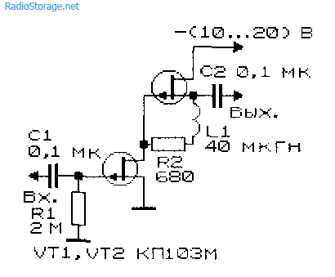
Рис. 5.10

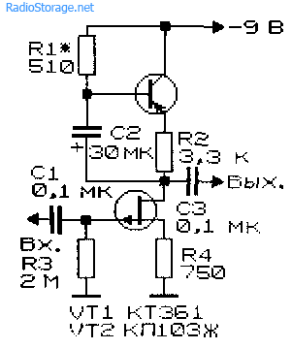
Рис. 5.11

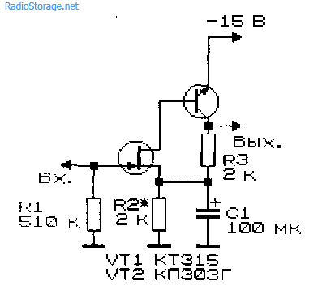
Рис. 5.12
Наиболее простая схема (рис. 5.8) содержит всего 5 элементов, включая переходные конденсаторы. Несколько усложненный вариант усилителя (с включением в цепь истока каждого полевого транзистора сопротивления смещения) показан на рис. 5.9.
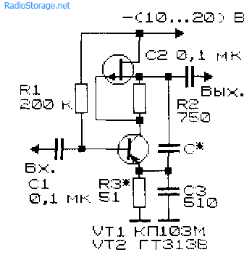
Рис. 5.13

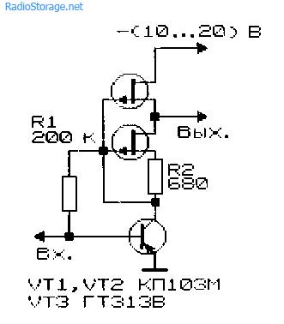
Рис. 5.14
Для расширения частотного диапазона входного сигнала в качестве сопротивления в цепи истока верхнего (по схеме на рис. 5.10) полевого транзистора дополнительно может быть включен высокочастотный дроссель — элемент, реактивное сопротивление которого возрастает с ростом частоты.
Коэффициент усиления каскада в области низких частот (рис. 5.8) при использовании полевых транзисторов типа КП103Ж достигает 40 дБ при низком уровне шумов.
Коэффициент усиления по напряжению в диапазоне низких частот (от 10 Гц до 10 кГц) каскада на рис. 5.9 составляет 130 [А.Г. Милехин]. Максимальный выходной сигнал при напряжении питания 9 В может доходить до 1,4 В. Схема на рис. 5.11 имеет динамическую нагрузку полевого транзистора, в качестве которой применен биполярный транзистор.
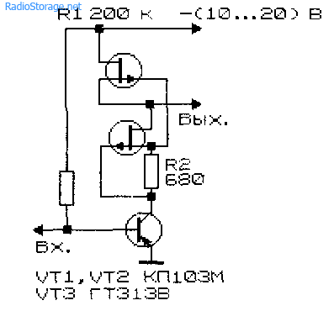
Рис. 5.15

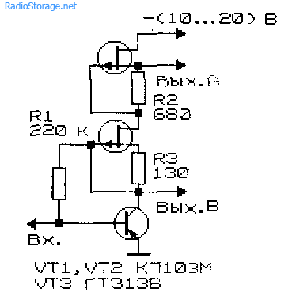
Рис. 5.16
Основные характеристики схемы (рис. 5.11) соответствуют аналогичным для схемы (рис. 5.9), коэффициент усиления по напряжению незначительно возрастает, но в целом схема заметно усложняется.
На рис. 5.12 показан пример практической реализации усилительного каскада, выполненного на основе полевого и биполярного транзисторов (см. также рис. 5.1).
В соответствии со сведениями, систематизированными в литературе [Р 9/72-38], можно привести сводную таблицу 5.1, характеризующую свойства каскодных усилителей в сопоставимых условиях измерения (для транзисторов КП103М), см. рис. 5.8 — 5.10, 5.13 — 5.16.
Таблица 5.1
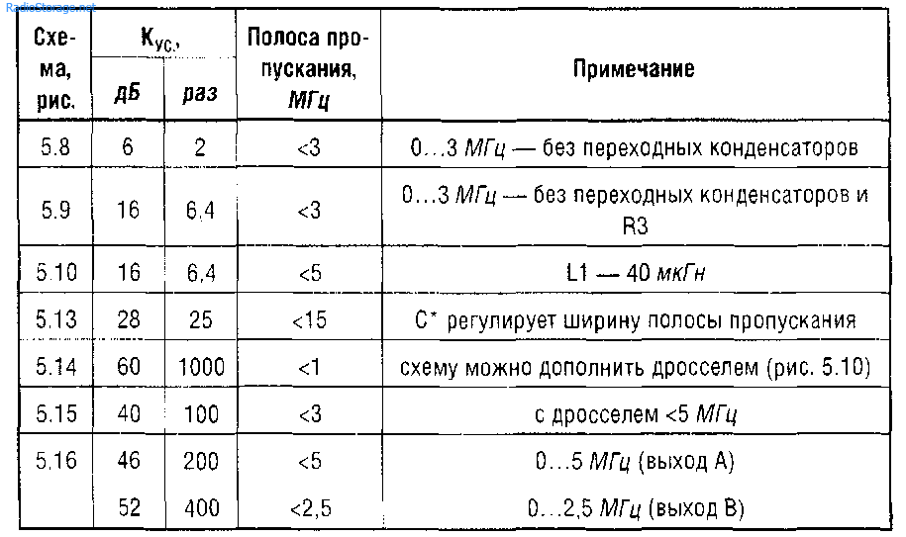
Апериодический и резонансные каскады усиления с кас-кодным включением транзисторов показаны на рис. 5.17 — 5.19 [Р 5/75-54].
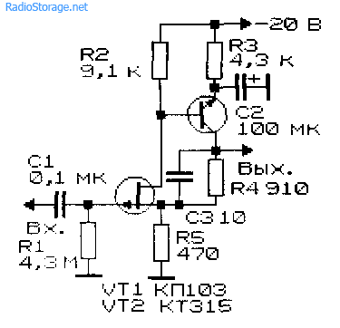
Рис. 5.17
Резонансный двухкаскадный усилитель на транзисторах (рис. 5.18) в области частот до 500 кГц имеет устойчивое и не зависящее от частоты усиление по напряжению (порядка 20...25 раз) при использовании относительно низкочастотных транзисторов типа КП103И. При их замене более высокочастотными (типа КПЗОЗ и сменой полярности источника питания) схема усилителя может работать для усиления сигналов в диапазонах коротких и средних волн.
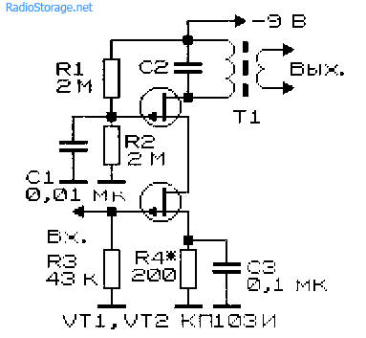
Рис. 5.18

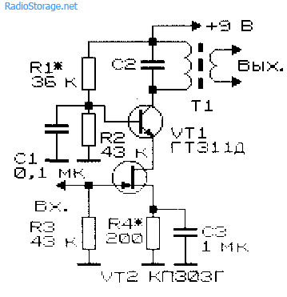
Рис. 5.19
Вторая схема каскодного резонансного усилителя (рис. 5.19) позволяет получить на частоте 12,5 МГц коэффициент усиления до 18.. .20. Для более низких частот (в диапазоне длинных и средних волн) коэффициент усиления по напряжению возрастает до 100 и выше. От источника питания усилитель потребляет ток 3...4 мА.
На основе схем усилителей, приведенных на рис. 5.18, 5.19, могут быть созданы узкополосные высокочастотные усилители с одновременно перестраиваемыми на входе и выходе устройства идентичными колебательными контурами или фильтрами.
Интересным схемотехническим решением, позволяющим заметно выиграть в соотношении сигнал/шум, создав таким образом сверхмалошумящие усилители, является параллельное включение в нижнем плече схемы нескольких однотипных транзисторов [ПТЭ 1/78-88]. Общий коэффициент усиления транзисторов суммируется. В то же время уровень шумов возрастает только пропорционально корню квадратному из числа параллельно включенных транзисторов. В итоге, если включить параллельно 4 транзистора, соотношение сигнал/шум улучшится в 2 раза; при девяти транзисторах — в 3 раза и т.д.
Литература: Шустов М.А. Практическая схемотехника (Книга 1), 2003 год

